Documento de diseño de videojuegos



**Agencia de Educación Superior, Ciencia y Tecnología ATENEA**

Universidad Nacional de Colombia



**Introducción a los videojuegos <Todos a la U>**

**Elaborado por:**

Camilo Andrés sierra Ochoa

Kevin Fabian Velandia Tapias

Mario Alfonso Triana Marquez

Línea Técnica Desarrollo Videojuegos

Fecha: 16 de octubre del 2023

Ciudad: Bogotá D. C.

Versión: 2.0



|  |  |
| --- | --- |
| **Identificación del proyecto** | |
| **Título del documento:** | Documento de Diseño de Videojuegos |
| **Nombre del proyecto:** | Todos a la U |
| **Objeto del proyecto:** | Aunar esfuerzos técnicos, administrativos, financieros, académicos y operativos entre la Agencia Distrital para la Educación Superior, la Ciencia y la Tecnología - ATENEA y la Universidad Nacional de Colombia, para la implementación de los componentes de Tecnologías de la Información y Habilidades Socioemocionales del programa "Todos a la U.” |
| **Líder línea técnica** | Natalia Castellanos Gómez |
| **Usuarios/Beneficiarios** | Personas residentes en la ciudad de Bogotá, mayores de edad, bachilleres. |
| **Director del proyecto operador:** | Liz Karen Herrera Quintero |
| **Correo electrónico del director del proyecto:** | lkherreraq@unal.edu.co |
| **Versión del documento:** | 1.0 |

**Documento de diseño de videojuego**

**Nombre del videojuego: Diamont labyrinth**

**Género:** Arcade

**Jugadores:** Un jugador

**Especificaciones técnicas del videojuego**

**Tipo de gráficos: 3D**

**Vista: Tercera persona**

**Plataforma: PC**

**Lenguaje de programación: Unity (C#)**

**Concepto**

**Descripción general del videojuego:** Diamont labyrinth es un juego de arcade en 3D en el que el jugador controla a Kemat, un serafín aventurero que debe explorar un laberinto mágico para encontrar un gran tesoro. El laberinto está lleno de trampas, monstruos y obstáculos, y Kemat debe usar sus habilidades para superar todos los desafíos.

**Esquema de juego:**

* Opciones de juego
  + - Modo supervivencia: el jugador debe sobrevivir el mayor tiempo posible en el laberinto.
* Resumen de la historia
  + - Diamont Labyrinth, Es un juego de un laberinto celestial que alberga un gran tesoro. El laberinto está lleno de trampas y peligros, pero también de grandes recompensas. Un día, un Serafín llamado kenaf decide explorar el laberinto en busca del cáliz de la vida. kemat es un Ángel valiente e ingenioso, pero también es un poco torpe. A pesar de sus defectos, Kemat está decidido a superar los desafíos del laberinto y encontrar el tesoro. En el laberinto, Kemat se encuentra con una variedad de enemigos que tratarán de detenerlo. Estos son los tinieblos, espíritus chocarreros que quieren destruirlo

Kemat debe recolectar todos los diamantes que hay en el laberinto lo más rápido posible, mientras esquiva a los tinieblos, ya que en todo lo momento lo perseguirán. Al final kemat logra recolectar todos los cristales por lo que ante el aparece el cáliz de la vida permitiéndole ser de nuevo un ser humano

* Modos
  + - Modo supervivencia: el jugador debe sobrevivir el mayor tiempo posible en el laberinto y encontrar el Tesoro, evitando perder todas las posibilidades de volver a la vida
* Elementos del juego
  + - * Kemat: el jugador controla a Kemat, un serafin aventurero que debe explorar el laberinto.
      * Laberinto: el laberinto está lleno de trampas, monstruos y obstáculos.
      * Trampas: las trampas pueden dañar a Kemat o matarlo.
      * Monstruos: los monstruos pueden atacar a Kemat.
      * Obstáculos: los obstáculos pueden dificultar el movimiento de Kemat.
* Niveles
  + - El laberinto e el principal desafío con un Amplio terreno donde encontrará fantasmas y trampas, pero adicional conseguirá recompensas como diamantes y otros materiales preciosos por todo el recorrido y al final obtener el gran Tesoro.
* Controles
  + - Movimientos: Kemat se mueve con el teclado o el joystick.

**Diseño:**

**Definición del diseño del videojuego:** Diamont labyrinth es un juego de arcade en 3D que combina elementos de plataformas, acción y aventura. El juego se centra en la exploración del laberinto y la superación de los desafíos que se encuentran en el camino.

**Técnicas de gamificación:** Se utilizan recompensas y logros para mantener a los jugadores motivados, como la recolección y adquisición de materiales preciosos y al final la gran recompensa de un Tesoro mágico.

**Flujo del videojuego:**

**Interfaces de usuario**

**Storyboard**

**Pantalla de inicio:** El jugador puede seleccionar "Nuevo juego" o "Cargar partida".

**Selección de nivel:** Después de iniciar un nuevo juego

**Gameplay:** La pantalla muestra al personaje principal en un entorno de

plataformas, con indicadores de vida, elementos recolectados y un mapa pequeño

para orientarse.

**Menú de pausa:** Durante el juego, el jugador puede pausar y acceder a

opciones, guardar partida o salir al menú principal.

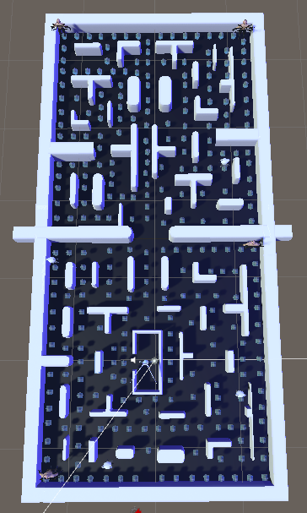

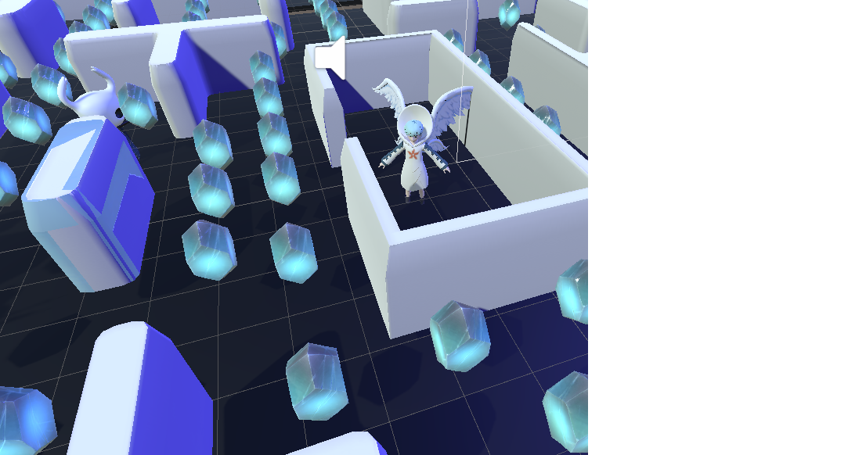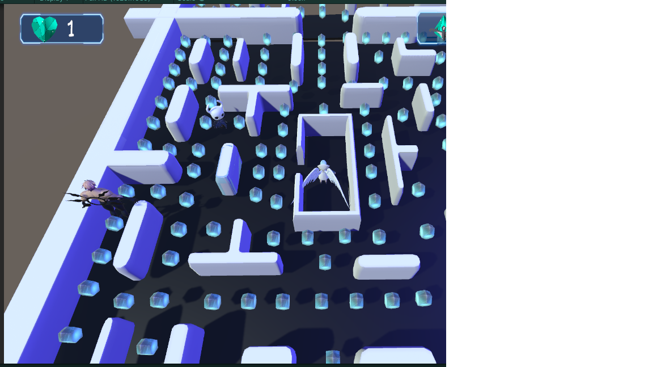

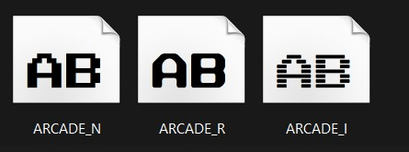

**Bibliografía**

Unity. (s. f.). Game design document (GDD) template.<https://acortar.link/3tl9Ay>

lexica; Tema ([Press X Twice - YouTube](https://www.youtube.com/watch?v=mlwctXx9aCY)) <https://www.youtube.com/watch?v=mlwctXx9aCY>

**Recursos para el Desarrollo del videojuego (Derechos de autor)**

**Imágenes:**

[**https://co.pinterest.com/pin/61009769940206675/**](https://co.pinterest.com/pin/61009769940206675/) **(NNT, pinterest)**

[**https://nanatsu-no-taizai.fandom.com/es/f/p/4400000000000051179**](https://nanatsu-no-taizai.fandom.com/es/f/p/4400000000000051179) **(Bendy2007Yt,** **nanatsu-no-taizai.fandom.com)**

[**https://www.pinterest.com.mx/pin/666180969875492979/**](https://www.pinterest.com.mx/pin/666180969875492979/) **(Ades, Pinterest)**

**MODELOS 3D**

[**https://sketchfab.com/3d-models/copa-uca-a5e61e7333034e1ea2b5b9def7ec8dac**](https://sketchfab.com/3d-models/copa-uca-a5e61e7333034e1ea2b5b9def7ec8dac) **(Uriel Ca, sketchfab.com, 2021)**

[**https://sketchfab.com/3d-models/sariel-c186f66af6a040869a41db59bff96dc5**](https://sketchfab.com/3d-models/sariel-c186f66af6a040869a41db59bff96dc5) **(Gured, sketchfab.com, 2022)**

[**https://sketchfab.com/3d-models/hollow-knight-60c8f9895af94462b064c88f20254f3b**](https://sketchfab.com/3d-models/hollow-knight-60c8f9895af94462b064c88f20254f3b) **(PaquitoHoe, sketchfab.com, 2020)**

[**https://sketchfab.com/3d-models/estarossa-mode-1-ad6a71ef3416419d96ee74881fd9d4c2**](https://sketchfab.com/3d-models/estarossa-mode-1-ad6a71ef3416419d96ee74881fd9d4c2) **(Gured, sketchfab.com, 2022)**

[**https://sketchfab.com/3d-models/cristal-6a882b9a5b19448fbd6f163da46a1ccd**](https://sketchfab.com/3d-models/cristal-6a882b9a5b19448fbd6f163da46a1ccd) **(Jessica magno, sketchfab.com, 2019)**

**PAQUETES TOMADOS DE UNITY**

[**https://assetstore.unity.com/packages/templates/tutorials/chomp-man-3d-game-kit-tutorial-174982**](https://assetstore.unity.com/packages/templates/tutorials/chomp-man-3d-game-kit-tutorial-174982) **(República de desarrolladores de juegos, Unity assets store, 13 agosto 2020)**